

**ΠΡΟΗΓΜΕΝΑ ΘΕΜΑΤΑ ΔΙΑΧΕΙΡΙΣΗΣ ΔΙΚΤΥΩΝ ΚΑΙ ΚΙΝΗΤΩΝ ΕΠΙΚΟΙΝΩΝΙΩΝ**

**ΕΡΓΑΣΙΑ 4**

ΑΝΑΠΤΥΞΗΣ ΕΡΓΑΣΙΑΣ ΑΠΟ:

ΙΩΑΝΝΗΣ ΙΑΣΩΝ ΜΠΟΪΔΑΝΗΣ – Π19217

*Μάιος 2023*

# ΠΕΡΙΕΧΟΜΕΝΑ

ΠΕΡΙΕΧΟΜΕΝΑ .2

ΘΕΜΑ ΕΡΓΑΣΙΑΣ .2

1. Μέρος Α .5

2. Μέρος Β 6-15

Θέμα Εργασίας

Εικόνα που περιέχει κείμενο, στιγμιότυπο οθόνης, έγγραφο, γραμματοσειρά

Περιγραφή που δημιουργήθηκε αυτόματα

Εικόνα που περιέχει κείμενο, στιγμιότυπο οθόνης, έγγραφο, γραμματοσειρά

Περιγραφή που δημιουργήθηκε αυτόματα

Εικόνα που περιέχει κείμενο, στιγμιότυπο οθόνης, παράλληλα, λογισμικό

Περιγραφή που δημιουργήθηκε αυτόματαΕικόνα που περιέχει κείμενο, στιγμιότυπο οθόνης, λογισμικό, διάγραμμα

Περιγραφή που δημιουργήθηκε αυτόματα

1.Μέρος Α.

Κώδικας:

Εικόνα που περιέχει κείμενο, στιγμιότυπο οθόνης, γραμματοσειρά, αριθμός

Περιγραφή που δημιουργήθηκε αυτόματα

Πριν την τροποποίηση βλέπουμε ότι ο κόμβος 10 με το script alarm.c εμφανίζει ως έξοδο την τιμή μέτρησης της θερμοκρασίας

Εικόνα που περιέχει κείμενο, διάγραμμα, γραμμή, γραμματοσειρά

Περιγραφή που δημιουργήθηκε αυτόματα

Καθώς η θερμοκρασία που μετρά ο κόμβος δεν αλλάζει στην συγκεκριμένη περίπτωση, μειώνουμε το κατώφλι για το μήνυμα ως εξής:

 και εμφανίζεται στο παράθυρο εξόδου το μήνυμα alert και ανάβουν οι λυχνίες:

Εικόνα που περιέχει κείμενο, στιγμιότυπο οθόνης, διάγραμμα, γραμματοσειρά

Περιγραφή που δημιουργήθηκε αυτόματα

Έπειτα τροποποιώ επιπλέον τον κώδικα ώστε να βγάλει το μήνυμα μόνο μία φορά.



2.Μέρος Β.

Κατόπιν περεταίρω προσθήκη τεσσάρων κόμβων με το κατάλληλο script collect-view-shell.c το simulation μας διαμορφώνεται ως εξής:

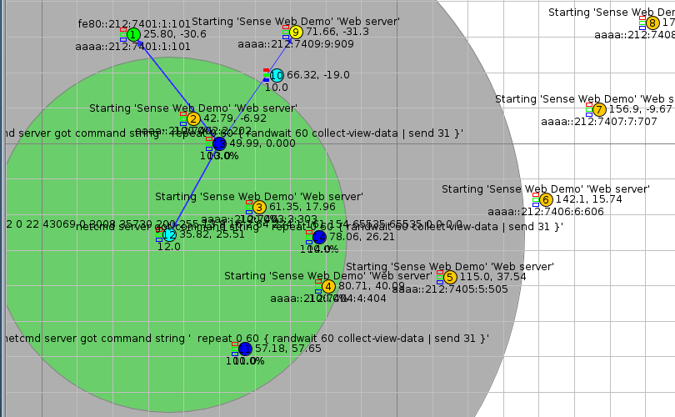

Αφήνοντας το sim να τρέξει 23-31 λεπτά αρχίζουν και εμφανίζονται τόσο μόνο οι κόμβοι αλλά και οι μετρήσεις και τα στατιστικά που κατέγραψαν. Κάποιες από αυτές είναι:

Εικόνα που περιέχει κείμενο, λογισμικό, αριθμός, στιγμιότυπο οθόνης

Περιγραφή που δημιουργήθηκε αυτόματα

Οι σχετικές μετρήσεις υγρασίας:

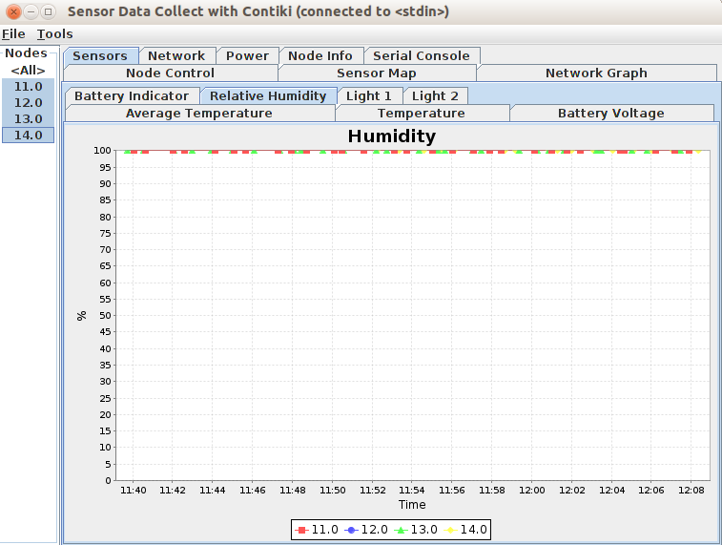

Οι μετρήσεις φωτός:

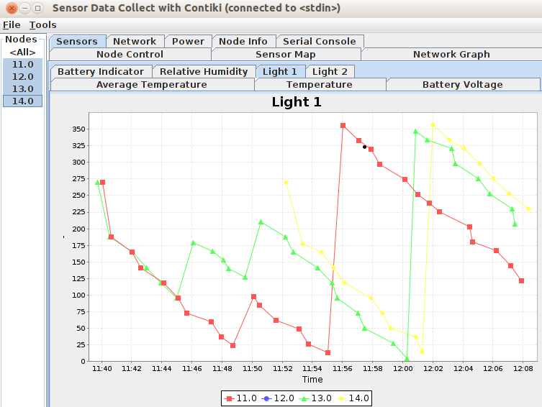

Οι τιμές θερμοκρασίας

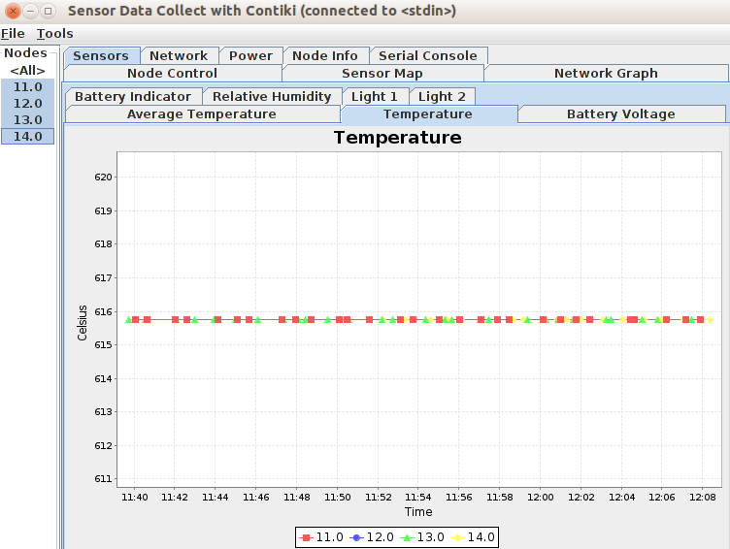

Η μέτρηση τάσης της μπαταρίας:

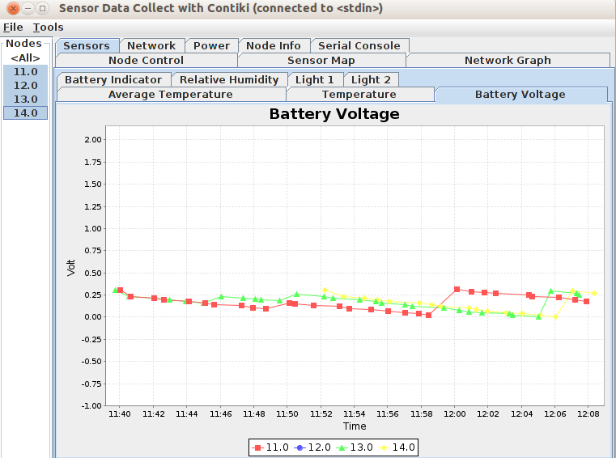

Τα πακέτα που έλαβαν οι κόμβοι:

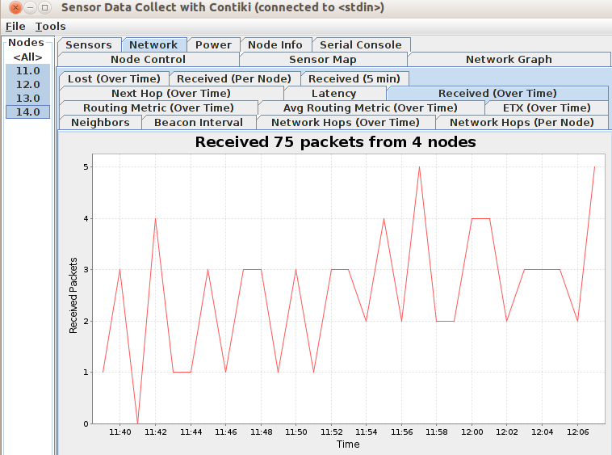

Το beacon interval:

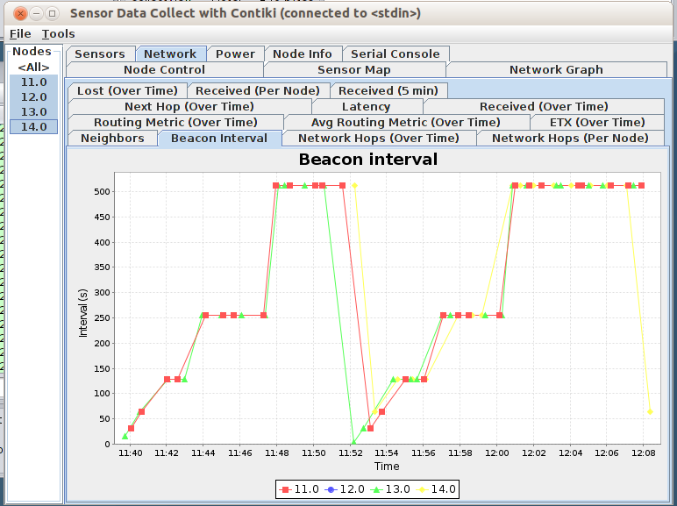

Τα network hops που παρατηρήθηκαν, όπως βλέπουμε ο κόμβος 14 εμφανίστηκε πιο μετά διότι ήταν μακριά από τους άλλους και μετακινήθηκε.

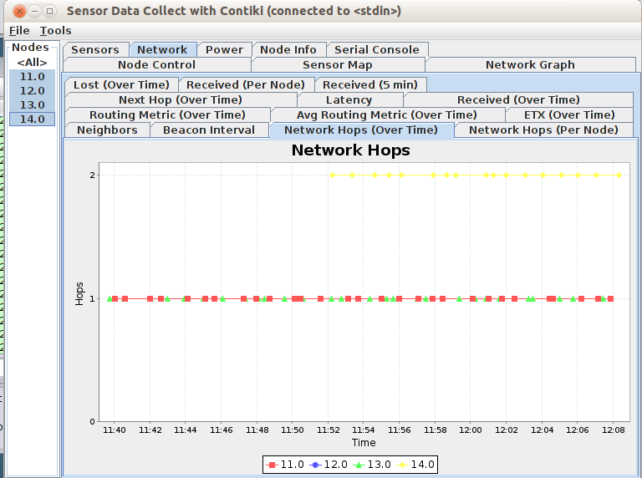

Πόσα πακέτα έλαβε κάθε κόμβος:

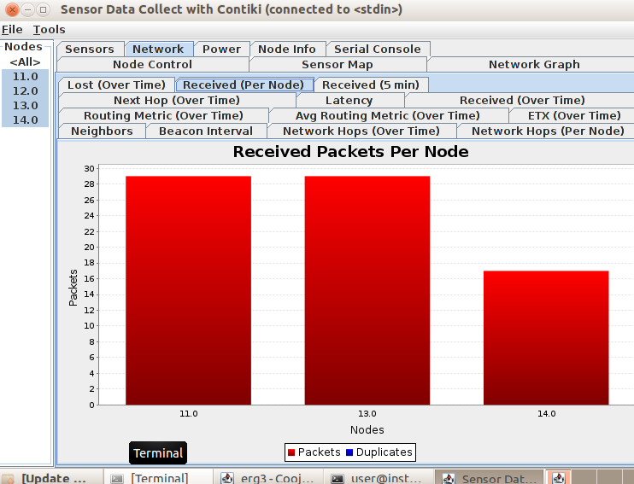

Το μέσο routing metric, βλέπουμε και πότε πήγε κοντά ο κόμβος 14.

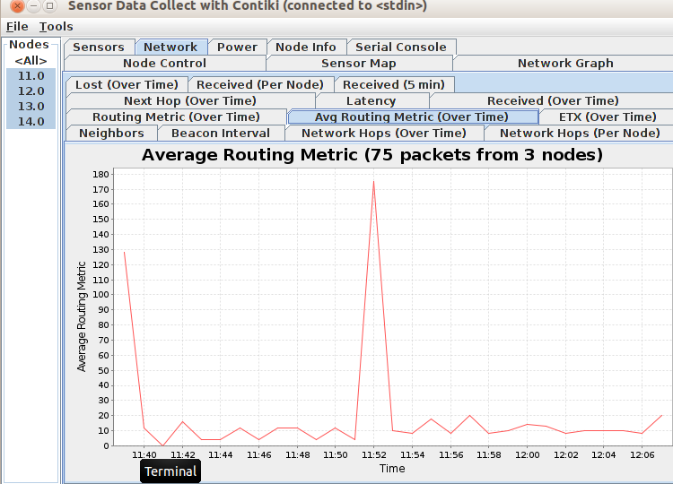

Τα network hops ανά κόμβο.

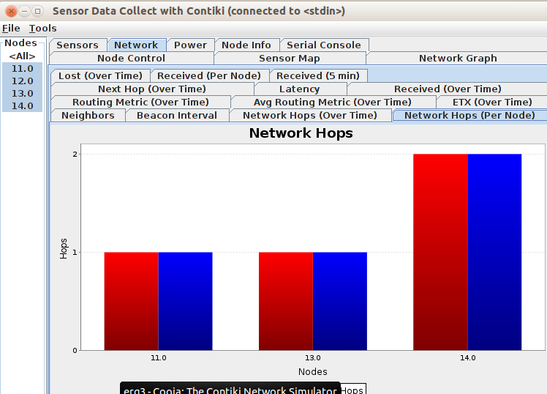

Η μέση κατανάλωση ανά κόμβο και σε τι.

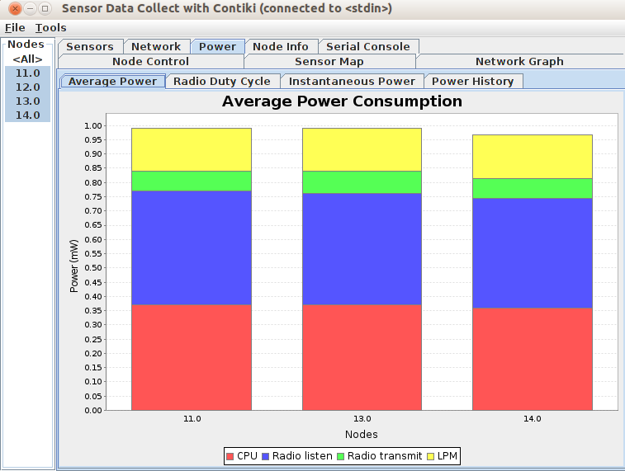

Το radio duty cycle:

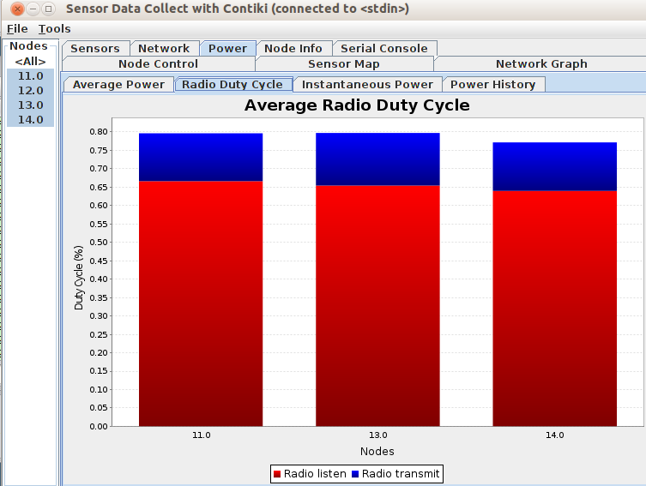

H στιγμιαία κατανάλωση μπαταρίας

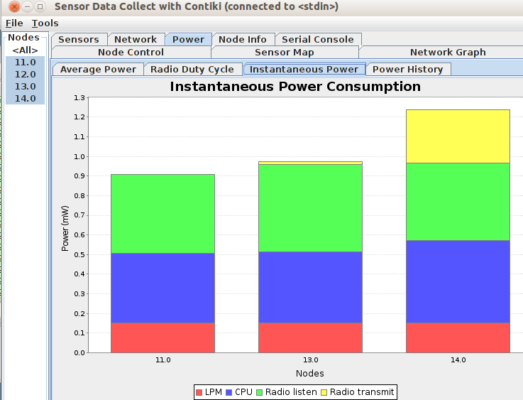¨

Το ιστορικό κατανάλωσης ενέργειας:

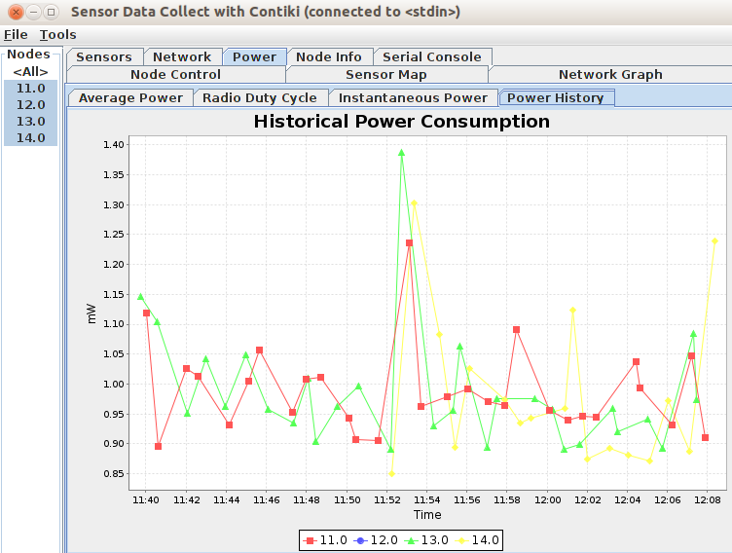

Το γράφημα δικτύου:

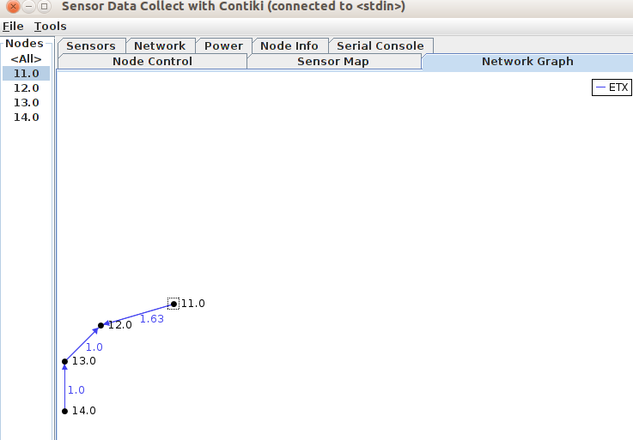

Και οι αποστάσεις των σένσορων:

